课程设计及需求分析

需求分析
一、系统功能说明
可以从以下几个方面分析考虑：
1．你的系统有什么作用，即通过该系统能完成什么业务？该业务的处理过程如何？请用文字写出来。
2．首先明确系统有哪些类别用户？请列出。
3．这些用户完成哪些工作业务？需要用到哪些数据？
请列出。（此步实际上是确定系统功能）
4．针对以上这些功能，其操作步骤和可能的处理流程（即系统内部是如何实现的）如何？在处理流程中会用到什么数据？用概括的文字说明。依次列出所有功能的操作步骤和处理流程。

5.把以上这些信息分析出来，最后就能得出：系统需要管理哪些数据
（数据字典部分要用到，很重要！！！）
读者信息：读者卡号，姓名，学号，班级，类型等
书籍信息：条码号，书名，出版社，作者，价格，出版时间，关键字
借阅信息：读者卡号，条码号，借阅日期，归还日期
罚款信息：流水号，读者卡号，日期，金额，事由，书籍条码号

二、数据流图、数据字典
1、在前期系统功能说明的基础上，将各个功能处理流程表示成数据流图的形式。

预备知识：
如何画数据流图？
数据流图：表示业务处理 流程和数据之间的关系
数据流图中所用的基本符号：
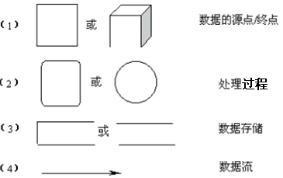
- 数据的源点或数据终点（也叫外部实体） ：数据源和终点表示数据的外部来源和去处。它通常是系统之外的人员或组织，不受系统控制。
- 处理过程（加工，业务处理） ：处理过程是对数据进行的操作，它把流入的“数据流”转换为流出的“数据流”。每个处理过程都应取一个名字表示它的含义(功能和作用)，并规定一个编号用来标识该处理过程在层次分解中的位置。名字中必须包含一个动词，例如计算罚金、判断能否借书等。
- 数据存储（文件）：数据存储是存储数据的工具，数据存储名应与它的内容一致。数据存储在数据流图中起着保存数据的作用，指向数据存储的数据流可以理解为写数据操作，从数据存储引出的数据流可以理解为读数据操作，双向数据流可以理解为修改数据操作。
- 数据流：数据流由一组确定的数据组成。数据流用带有名字的具有箭头的线段表示，名字称为数据流名，箭头表示流向。数据流可以从一个处理过程流向另一个处理过程，也可以从处理过程流出，流入数据存储，还可以从数据源点流向处理过程或从处理过程流向数据终点。 连接数据流图中的其他三个部分。

如何画数据流图？
先确定系统的边界或范围，再考虑系统的内部，先确定整个系统（整个系统可以先粗略地看成一个大的处理过程）的输入和输出（就是数据流），再接着细化这个大的处理过程。具体实行时可按下述步骤进行：
- 从问题描述中确定4种基本组成成分（数据源或终点，处理过程，数据存储，数据流）
- 根据（1）的结果画出系统的基本系统流图（顶层数据流图）
- 把由（2）得到的基本系统模型细化为系统的功能级数据流图（一级数据流图）
- 对功能级数据流图中的主要功能进一步细化，直至足够简单为止（二级数据流图，三级数据流图……）
其基本过程可以表示为：
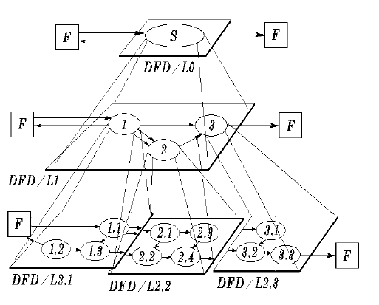

示例：东方学院图书管理系统，系统功能说明如下：
- 新书上架
……..
- 读者借书
处理流程：
- 读者输入读者卡号
- 查询该读者相关借阅信息
  - 查到→显示该用户当前借阅信息（要在数据库中读取该读者的借阅信息），继续下一步。
  - 查不到→提示“卡号有误！”→结束。
- 输入书籍条码号
- 判断该读者能不能继续借书（要用到数据库中相应的信息，可以考虑在数据库中需要保存哪些信息？）
  - 考虑各种判断条件？如有无超期书？已借书籍数量是否达上限？
  - 判断结果：
    - 可借，继续下一步
    - 不可借→提示信息→结束。
- 判断该书是否是可借的状态（是否要用到数据库中相应的信息，可以考虑在数据库中如何表示书籍状态信息？）
  - 可借,继续下一步
  - 不可借→提示信息→结束。
- 在数据库中修改该读者借阅信息和书籍状态信息（还是需要对数据库进行操作，保存各种相关信息，可以考虑在数据库中需要保存哪些信息？）
- 反馈读者借阅结果：借阅成功。

- 读者还书
……
- 续借
……
- 预约
……
……

数据流图如下：
- 首先确定系统的输入输出（就是数据流）、系统的用户（外部实体，即数据源点和数据 终点）
画出系统的顶层数据流图如下：
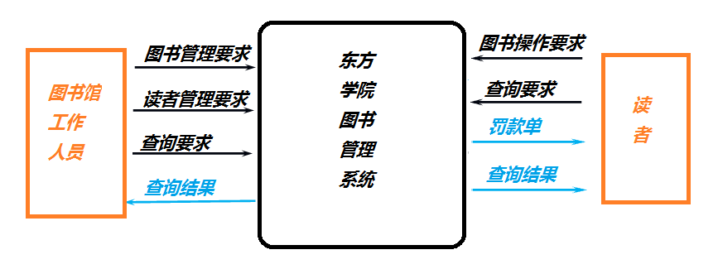
- 细化系统，将系统内部划分为3个模块，分别用于图书管理、读者管理和查询，得到第一层（一级）数据流图如下：
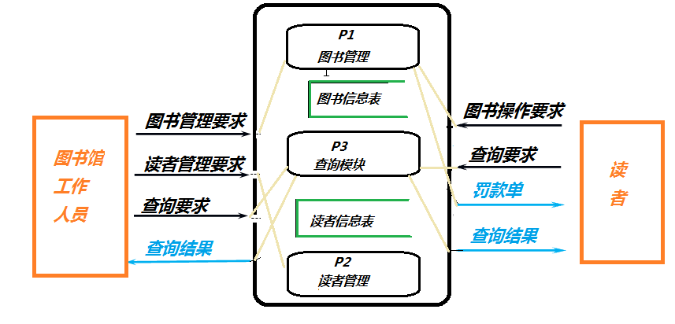
3．对3个处理过程再分别进行细化，得到二级数据流图：
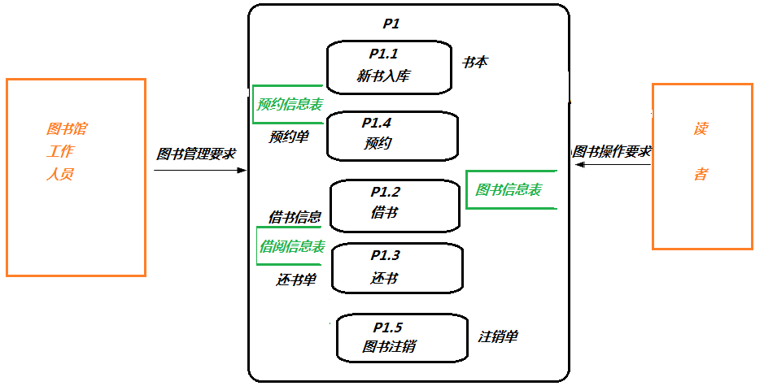
P2展开…
P3展开…

2.2
4．进一步细化二级数据流图中的各个处理过程，得到三级数据流图：

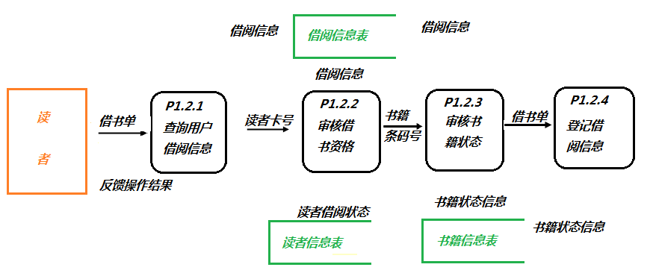

展开P1.1…
展开P1.3…
展开P1.4…
展开P1.5…
展开P2.1…

5．进一步细化三级数据流图中的各个处理过程，得到四级数据流图：
根据需要继续对比较抽象的处理过程进行细化，直到所有的处理过程都足够简单，可以简明地描述。

二、用数据字典的形式说明系统需要管理的数据。

预备知识：
数据字典是对系统中各类数据的描述的集合。对完成系统各个功能的过程中用到的数据进行详细描述。包括：
（1）数据项：是不可再分的数据单位。对数据项的描述包括：
数据项描述＝｛数据项名，数据项含义说明，别名，
数据类型，长度，取值范围，取值含义，与其他数据项的逻辑关系｝
（2）数据结构：数据结构反映了数据之间的组合关系。一个数据结构可以由若干个数据项组成，也可以由若干个数据结构组成，或由若干个数据项和数据结构混合组成。对数据结构的描述：
数据结构描述＝｛数据结构名，含义说明，组成:｛数据项或数据结构｝｝
（3）数据流(一般选择较中间层的数据流图进行论述，不是最高层，那太抽象，也不是最底层，那个太琐碎)
数据流描述＝｛ 数据流名，说明，数据流来源，数据流去向，
组成:｛数据结构｝，平均流量，高峰期流量｝
（4）数据存储
数据存储描述＝｛数据存储名，说明，编号，输入的数据流 ，输出的数据流，
组成:｛数据结构｝，数据量， 存取方式｝
（5） 处理过程(一般选择较中间层的处理过程进行论述，不是最高层，那太抽象，也不是最底层，那个太琐碎)
处理过程描述＝｛处理过程名，说明，输入:｛数据流｝， 输出:｛数据流｝，
处理:｛简要说明｝｝
简要说明：主要说明该处理过程的功能及处理要求。

数据流图有多层，数据字典是否需要多层呢？
不需要，只要选择一层进行描述就可以了
选择标准：
选择中间的某一层，
不要最高层：太抽象
不要最低层：太琐碎
一般倒数第二层。

选择第三层数据流图。
东方学院图书管理系统的数据字典（我只写了一部分，大家需要写完整）：
- 数据项：（列出数据流和数据存储里面出现过的所有的数据项，也就是系统功能说明最后总结出来的那些需要管理的数据项）
A．数据项名：条码号
数据项含义说明：对馆藏书籍的一个唯一标识
别名：书号
数据类型：字符型
长度：8
取值范围：00000000至99999999
取值含义：在原有最大编号的基础上加1
与其他数据项的逻辑关系：无
B．数据项名：书名
数据项含义说明：书的名称
别名：无
数据类型：字符型
长度：50
取值范围：最多25个汉字或者50个字母
取值含义：无
与其他数据项的逻辑关系：无
C．数据项名：作者
数据项含义说明：书的责任人，主编等
别名：责任人
数据类型：字符型
长度：50
取值范围：最多25个汉字，因为有时候作者有多个
取值含义：无
与其他数据项的逻辑关系：无
……….
D．数据项名：内容摘要
数据项含义说明：对馆藏书籍的一个唯一标识
别名：…
数据类型：…
长度：…
取值范围：…
取值含义：…
与其他数据项的逻辑关系：无
…………..
- 数据结构
A． 数据结构名：书本
含义说明：系统主体数据结构，定义了一本书的有关信息
组成：条码号+书名+作者+内容摘要+价格+出版社+购书日期
B． 数据结构名：读者
含义说明：系统主体数据结构，定义了读者的有关信息
组成：读者卡号+姓名+性别+联系电话+住址
C． 数据结构名：借书信息
含义说明：系统主体数据结构，定义了一次借阅操作的相关信息
组成：条码号+读者卡号+借书时间+还书时间
D． 数据结构名：罚款信息
含义说明：定义了一次罚款的有关信息
组成：读者卡号+条码号+事由+金额+罚款日期
E．借书单。。。
F．还书单。。。
G．注销单。。。
。。。。。。。。。。
（3）数据流
A．数据流名：借书单
说明：输入用户的借书信息
数据流来源：读者
数据流去向：P1.2.1查询用户借阅信息
组成：卡号+条码号（借书单）
平均流量：10000次/天
高峰期流量：20000次/天
B．数据流名：借阅信息
说明：指定读者的详细借阅信息
数据流来源：借阅信息表
数据流去向：P1.2.1 查询用户借阅信息
组成：条码号+书名+作者+借阅日期+应还日期（借阅信息）
平均流量：1000次/天
高峰期流量：10000次/天
C．数据流名：书籍状态信息
说明：书籍当前的状态信息
数据流来源：书籍信息表；P1.2.4 登记借阅信息
数据流去向：P1.2.3 审核书籍状态；书籍信息表
组成：条码号+书籍状态（已借出/已注销/可借）
平均流量：10000次/天
高峰期流量：50000次/天
D．数据流名：读者借阅状态
说明：读者当前的借阅情况：账户状态是否正常、可借上限
数据流来源：读者信息表
数据流去向：P1.2.2 审核借书资格
组成：账户状态是否正常+可借上限
平均流量：10000次/天
高峰期流量：50000次/天
E．。。。
。。。。
（4）数据存储
A．数据存储名：书籍信息表
说明：记录图书的基本信息
编号：D1
流入数据流：书籍状态信息；
流出数据流：书籍状态信息；
组成：条码号+书名+作者+内容摘要+价格+出版社+购书日期（书本）
数据量：2000次/天
存取方式：联机处理，随机检索

B．数据存储名：读者信息表
说明：记录读者的基本信息
编号：D2
流入数据流：
流出数据流：读者借阅状态
组成：书本
数据量：1000000次
存取方式：顺序存储
C．数据存储名：借阅信息表
。。。。。。。
（5）处理过程
A．处理过程名：1.2.2审核借书资格
说明：检查当前读者借书资格
输入：读者卡号
输出：审核结果：可借/不可借
处理：根据读者卡号，检查该读者卡号的状态。通过有效性检查（卡号状态正常、没有逾期书籍，没有达到借书上限）才能继续后续借书操作，否则中断操作。处理时间不能超过1秒。
B．处理过程名：1.2.3审核书籍状态
说明：检查指定书籍是否可借
输入：书籍条码号
输出：审核结果：可借/不可借
处理：根据条码号，检查该书是否可借。处理时间不能超过0.5秒。
C．处理过程名：1.3.3登记借阅信息
……….

